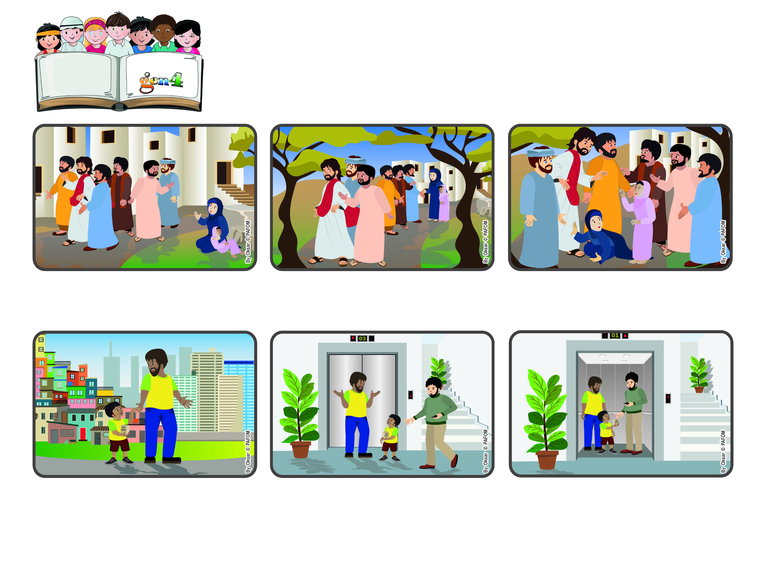

**Agosto 2023**

**Palabra de Vida**

**Pidamos con confianza ayuda a Jesús**

**“Entonces Jesús le respondió: «Mujer, grande es tu fe; que te suceda como deseas.» Y desde aquel momento quedó curada su hija.” (Mt 15,28)**

**(Versículo tomado de la liturgia del 20º domingo del Tempo Ordinario)**

**Francisco vive en Brasil. Junto con sus amigos quieren recoger dinero para ayudar a los pobres. Construyeron algunas alcancías que llevan siempre con ellos. Y justo hoy Francisco tiene la suya cuando están regresando a casa.**

**Le pregunta a Francisco: “¿Por qué están recogiendo dinero?” Y Francisco le responde muy decidido: “¡Porque soy un gen4 y nosotros queremos ayudar a los pobres!” El no conoce los gen4, pero viendo su seguridad le da una buena ayuda. Francisco mira feliz a su papá y le sonríe.**

**Mientras esperan el ascensor le pregunta a su papá: “¿Puedo pedir ayuda a los vecinos de nuestra casa?” El le responde: “¡Quizás no entiendan!” En aquel momento llega un señor que mira con curiosidad la alcancía con la frase “Para los pobres”.**

**Ella tiene confianza en Jesús, se tira a sus pies y le pide otra vez: “Señor ayudame”. Y Jesús le responde: “¡Mujer, grande es tu fe! que te suceda como deseas” Y desde aquel momento quedó curada su hija.**

**Los discípulos alcanzan a Jesús que caminaba muy rápido en silencio y le piden de escuchar a aquella mujer, porque los estaba siguiendo gritando detrás de ellos con toda su fuerza.**

**Jesús está viajando con sus discípulos. Están atravesando una región lejana donde ellos eran extranjeros. Una mujer de ese lugar, con voz muy alta, comenzó a pedirles ayuda para su hija que se sentía mal.**